PÉRIMETRE MINIMUM
TP info sur GeoGebra
www.geogebra.org

Objectif :
Résoudre un problème d'optimisation de périmètre à l'aide d'une fonction.

On considère un rectangle d'aire 1.
L'objectif est de déterminer les dimensions de ce rectangle tel que son périmètre soit minimum.

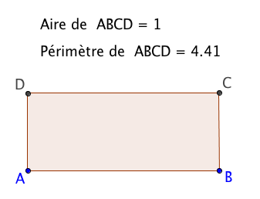

1) Faire quelques essais pour différentes valeurs de AB.

2) Réaliser une construction avec un logiciel de géométrie dynamique et conjecturer la solution au problème.

3) a) Poser x = AB et exprimer le périmètre du rectangle en fonction de x.
b) Calculer AB pour démontrer la conjecture établie à la question 2.

Hors du cadre de la classe, aucune reproduction, même partielle, autres que celles prévues à l'article L 122-5 du code de la propriété intellectuelle, ne peut être faite de ce site sans l'autorisation expresse de l'auteur.
www.maths-et-tiques.fr/index.php/mentions-legales

